**BÁO CÁO THỰC HÀNH LAB 1 IT007.O18**

**MSSV: 22521060.**

**Tên: Lê Minh Nhựt.**

**1. Thực hiện lệnh chuyển thư mục theo thứ tự sau:**

* Chuyển về thư mục gốc.



Ta đang ở thư mục có đường dẫn ~/Document/TaiLieu1/UIT, để chuyển về thư mục gốc ta dùng lệnh cd.

* Chuyển đến thư mục /bin.

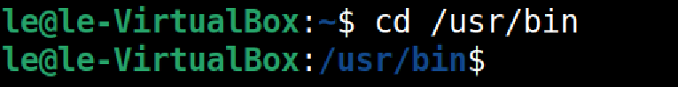

Dùng lệnh cd /usr/bin để chuyển đến thư mục /bin nằm trong thư mục /usr.

* Chuyển đến thư mục người dùng.

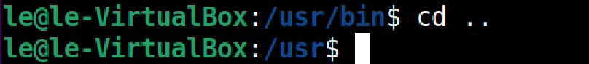

Trong ví dụ trên, ta đang ở /bin có thư mục gốc là thư mục người dùng /usr, ta dùng lệnh cd .. để chuyển đến thư mục gốc /user của thư mục hiện thời.

**2. Tạo cây thư mục như sau trong thư mục cá nhân của mình theo hình sau:**

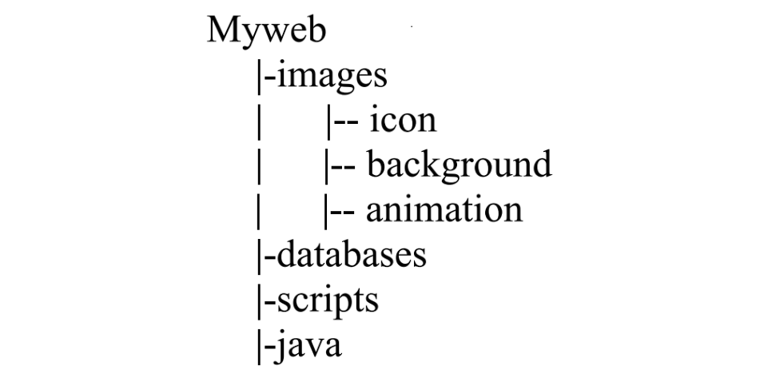

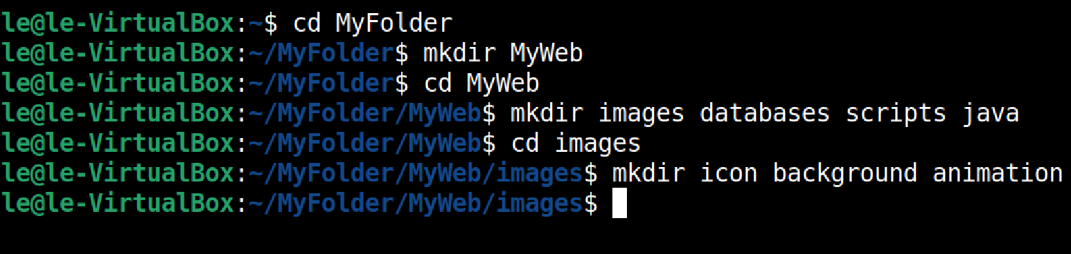

- Đầu tiên ta dùng lệnh cd để chuyển đến thư mục MyFolder.

- Trong MyFolder dùng lệnh mkdir MyWeb để tạo thư mục MyWeb. Rồi dùng lệnh cd MyWeb để chuyển đến thư mục MyWeb.

- Trong thư mục MyWeb ta tiếp tục dùng lệnh mkdir để tạo các thư mục con theo yêu cầu. Tiếp theo, chuyển vào thư mục images vừa được tạo.

- Tại thư mục images ta tiếp tục tạo thêm 3 thư mục con theo yêu cầu để hoàn thành cây thư mục cá nhân.

**3. Tìm một số file có phần mở rộng là .html và .class trong hệ thống file và thư mục hiện hành. Copy một vài file .html vào thư mục Myweb.**

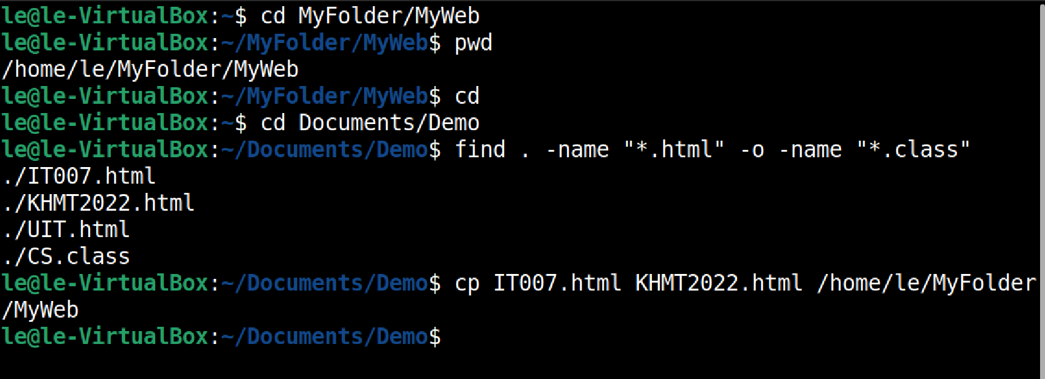

- Đầu tiên vào thư mục MyWeb và dùng lệnh pwd để xem đường dẫn của thư mục hiện thời và copy nó.

- Dùng lệnh cd chuyển về thư mục gốc, rồi tiếp tục chuyển đến thư mục Demo. Tại đây ta dùng lệnh find . -name “*.html” -o - name “.*class” để tìm kiếm các file có đuôi là .html hoặc .class.

- Dùng lệnh cp <tên thư mục cần sao chép> <địa chỉ thư mục sao chép đến> để chuyển các tệp .html theo yêu cầu đến thư mục MyWeb.

**4. Thực hiện lệnh mv để di chuyển vài file .html trong thư mục Myweb vào thư mục Myweb/java.**

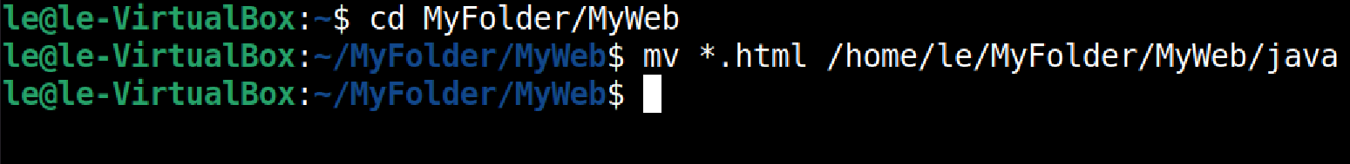

- Chuyển đến thư mục MyWeb, tại đây ta dùng lệnh mv *.html <đường dẫn đến thư mục java> để copy những tệp có đuôi .html vào thư mục java.

**5. Thực hiện xóa thư mục Myweb/scripts.**

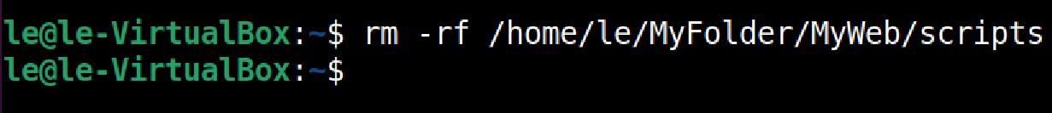

Để xóa thư mục và tất cả nội dung chứa trong thư mục, ta chỉ việc dùng lệnh rm - rf <đường dẫn thư mục cần xóa>. Sau khi dùng câu lệnh trên thư mục scripts sẽ được xóa đi.

**6. Thiết lập quyền truy xuất cho thư mục Myweb/databases sao cho chỉ có chủ sở hữu có toàn quyền còn các người dùng khác không có bất kỳ quyền gì trên nó.**



Câu lệnh chmod trên dùng để thiết lập quyền truy xuất thư mục có đường dẫn đến MyWeb/databases, trong đó 700 có ý nghĩa:

* + **7** = 4 + 2 + 1: Owner có tất cả các quyền (đọc, ghi, và thực thi).
  + **0** = 0 + 0 + 0: Group không có quyền nào.
  + **0** = 0 + 0 + 0: Others hông có quyền nào.

**7. Tạo user có tên là MSSV và password là ngày sinh của từng sinh viên. User được tạo nằm trong group tên là HDH.**



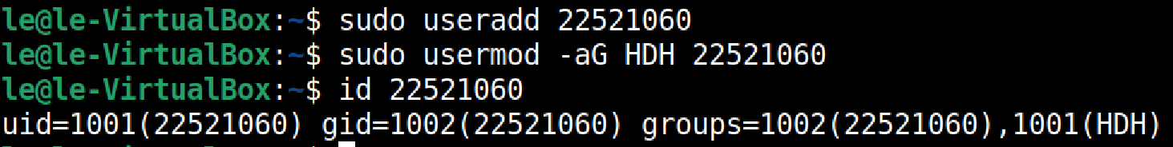

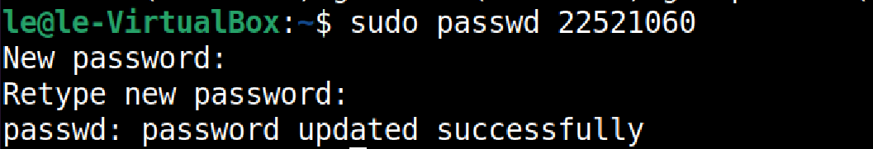

- Dùng lệnh sudo groupadd để thêm 1 group có tên là HDH.

- Dùng lệnh sudo useradd để thêm 1 người dùng có mssv là 22521060.

- Dùng lệnh usermod để thêm người dùng 22521060 vào group HDH.

- id 22521060 để kiểm tra user đã được tạo chưa.

- Dùng lệnh sudo passwd 22521060 để nhập mật khẩu mới cho user 225221060.